Le village des Schtroumpfs

Fiche élève A2

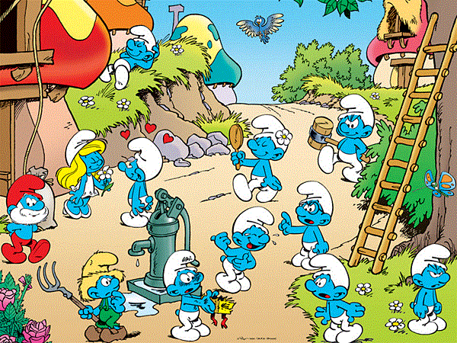
A) Connaissez-vous les schtroumpfs ?
- Le village des schtroumpfs : Soulignez la bonne réponse
Les schtroumpfs habitent dans - des bananes - des champignons - des melons
- Les schtroumpfs : Entourez la bonne réponse
a) La peau des schtroumfs est : - blanche - rose - jaune - bleue
b) Les schtroumpfs détestent : - le Père Noël - Gargamel - les Dalton
c) Le chef des schtroumpfs s’appelle : le vieux schtroumpf - le grand schtroumfs - le gros schtroumfs
d) Les schtroumpfs portent un pantalon et un bonnet : blancs - bleus -verts

- La schtroumpfette : Rayez (rayer) les mauvaises réponses
a) La schtroumpfette est : brune - rousse - blonde
b) La schtroumpfette porte toujours : une robe blanche - une jupe blanche - un pantalon blanc
c) Les schtroumpfs : détestent - aiment …. la schtroumpfette
B) L’image du village des Schtroumpfs
- Rappel.
Écoutez la prononciation et répétez
en haut

au milieu

à droite
à gauche

en bas

- Complétez le texte avec les mots suivants : une échelle – un oiseau- la schtroumpfette – un rosier – un papillon – le grand schtroumpf
Sur l’image, en haut, il y a ……………………. et à droite, il y a ……………………. et …………………….
…………………………………… est à gauche sur l’image. Il est en train de se promener.
À gauche, il y a aussi un schtroumpf qui vient d’offrir des fleurs à …………………….
En bas, à gauche, on peut voir ……………………. À côté, il y a un schtroumf qui va jardiner.
Au milieu, il y a un schtroumpf qui est en train de se regarder dans un miroir.
- Cochez la bonne réponse :
cuisiner.
dormir.
écouter de la musique.
a) En haut, à gauche, il y a un schtroumfs qui est en train de

rire.
manger.
jouer de la guitare.
b) Au milieu, il y a un schtroumpf qui est en train de

recevoir un gâteau.
recevoir une fleur.
c) La schtroumpfette vient de

d’exploser.
d’apparaître.
d) En bas, il y a un schtroumpf avec le visage noir.
Le cadeau dans ses mains vient

faire un jogging.
marcher dans le village.
e) À ton avis, le grand schtroumpf va

- Structures « Il vient de », « Il est en train de », « Il va »
a) Sur la flèche du temps, replacez les expressions « Il vient de », « Il est en train de » et « Il va »
Passé récent
Futur proche
Maintenant

……………………………… ……………………………… …………………………………………..
b) Répondez aux questions de votre professeur.
Boîte à questions :
Qu’est-ce qu’il vient de faire ?
Qu’est-ce qu’il est en train de faire ?
Qu’est-ce qu’il va faire ?
Boîte à réponses :
Il vient de schtroumpfer.
Il est en train de schtroumpfer.
Il va schtroumpfer.

- À vous de schtroumpfer. Jeu des 7 erreurs
Par groupe de deux. Retrouvez les 7 différences entre votre image et celle de votre camarade.

